اليوم | التاريخ | الموضوع | إثبات علاقات الزوايا |  |  | الحصة | 1 | 2 | 3 | 4 | 5 | 6
 |  | الموضوع |  |  |  | الفصل
الأفكار الرئيسة |  | 1) أكتب براهين تتضمن زوايا متكاملة وزوايا متتامة 2) أكتب براهين تتضمن زوايا متطابقة وزوايا قائمة
المفردات |  | الزاويتان المتكاملتان والزاويتان المتتامتان
الوسائل |  | 1) السبورة 2) الأقــلام 3) الكــتاب
التقديم |  | اطلب إلى الطلاب بحل سؤال مهارة سابقة وضرورية السؤال 24 , 23 , 22 صـــ 55
التدريس |  | اطلب إلى الطلاب تصور الخصائص الموضحة في فقرة " استعد " واسأل : في الشكل سم الزاوية المقابلة بالرأس للزاوية 2 بالاسم ثم اذكر كل أزواج الزوايا المتكاملة. ثم اطلب من الطلاب استعمل المنقلة لقياس الزاوية 1 و الزاوية 2 ثم أوجد مجموع قياسيهما؟ ثم اسأل الطلاب إذا تم فتح المقص أكثر فهل أزواج الزوايا تبقى متكاملة؟  بعد ذلك اشرح لهم مسلمة المنقلة و مسلمة جمع الزوايا ونظرية تكامل الزوايا و نظرية تتام الزوايا ونظرية تحقق علاقة تطابق الزوايا خصائص الانعكاس والتماثل والتعدي، ونظرية الزاويتان المكملتان للزاوية نفسها ونظرية الزاويتان المتممتان للزاوية نفسها.ونظرية الزوايا المتقابلة بالرأس  ونظريات الزاوية القائمة.

التدريب
1) أوجد قياس الزوايا المرقمة ∠6 و ∠8 متتامتان ،  𝒎∠8 = 47  2) ∠11 = 𝒙 – 4 , 𝒎∠12 = 2𝒙 – 5 𝒎  3) برهان: اكتب برهاناً ذا عمودين  المعطيات: ينصف 𝑾𝑽𝒀∠  ينصف 𝐙𝑽𝐗∠  المطلوب: إثبات أن 𝐙𝑽𝒀∠ ≌ 𝐗𝑽𝑾∠ |  |  |  | 4) اكتب برهانا لكل نظرية مما يلي:  * نظرية تكامل الزوايا.  * نظرية تتام الزوايا.  * خاصية الانعكاس لتطابق الزوايا  * خاصية التعدي لتطابق الزوايا.  5) أنهار: تشكل روافد الأنهار أحياناً زوجاً من الزوايا  المتجاورة علي مستقيم عند نقطة  الالتقاء مع النهر الرئيس, في الصورة,  إذا كانت ∠1 و∠2 متجاورتين  علي مستقيم و كان 𝒎∠1 =28 , فأوجد 𝒎∠2 | 6) طرق: إذا كانت الطريق 𝑨 تتجه من الشرق إلي الغرب  و عمودية علي الطريقين 𝑩 و 𝑪 اللتين تتجهان من  الشمال إلي الجنوب,فبين أن زاويتي تقاطع الطريق 𝑨  مع الطريقين 𝑩 و𝑪 متطابقتان  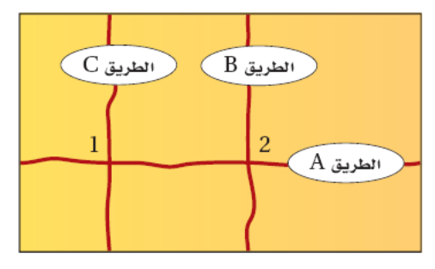
التقويم |  | مسألة مفتوحة: ارسم ثلاث زوايا متطابقة و استعملها في توضيح خاصية التعدي لتطابق الزوايا.
الواجب

أسم المعلم/ أحمد صالح الديني.

